关于2019-2020学年第一学期课程重修网上补报名的通知
提示：学生报名前请务必仔细阅读本通知及后面的操作说明。
各二级学院：
2019-2020-1学期课程重修报名工作上学期已经进行一次，但由于有些课程改变开课学期以及部分学生应报而未报名，故现对2019-2020-1学期课程重修进行一次补报名工作（2018-2019-2学期已经报名的本次不用报名），具体安排如下：
1、报名范围：
① 所有在校生在单数学期（如2016-2017-1学期）不及格的课程；
② 在双数学期不及格但在2019-2020-1学期开设的课程也可以报名；
③ 学生如果对已经取得的合格成绩不满意，也可跟随本次重修一并报名，但最终成绩单里会多一条成绩记录并标注有“重修”字样，此类学生需到本学院教学秘书处添加报名课程，然后再从网上进行报名。
2、报名方式
从2019-2020-1学期开始，所有在校学生的不及格课程必须从网上进行重修报名，具体报名方法请查看重修报名流程（附件二）。
学生报名前请从教务系统成绩模块中确认报名课程列表中的课程是否已经及格，确定不及格的点击“报名”提交，已经及格的课程忽略即可。
学生报名时如果发现某门课程在2019-2020-1学期开设但无法报名，请及时到本学院教学秘书处添加；成绩合格的学生报名重修的，请到各学院教学秘书处添加课程然后从网上进行报名。
3、报名时间
2019年8月28日12点至8月30日17点，请同学们务必在此时间段内从网上进行报名，为维护学校教学工作秩序，报名结束后本学期重修报名工作完全截止。
4、选课说明
学生本学期重修报名成功后，教务处会根据报名数据进行聘课并通过网上进行选课，具体选课时间另行通知。
5、特别说明
重修课程按照《山东交通学院课程重修管理办法（试行）》（教函﹝2017﹞47号）进行管理和考核。根据山东省物价局核定的学分制收费标准，重修收费为每学分100元。公共选修课不在重修报名之列，公共选修课不合格的，可以在后续学期重新选择公共选修课程，只要修满人才培养方案规定的公共选修课学分即可。
附件一 各教学单位教学秘书联系方式
附件二 成绩查询、重修报名操作流程

教务处
2019年8月28日

附件一
各学院联系人及联系电话
学院名称 | 联系人 | 联系电话
理学院 | 王青 | 0531-80687594
汽车工程学院 | 王海霞 | 0531-80687927
交通与物流工程学院 | 赵文龙 | 0531-80687823
工程机械学院 | 苏娜 | 0531-80687523
交通土建工程学院 | 魏亮 | 0531-80683688
信息科学与电气工程学院 | 冯春媛 | 0531-80687913
艺术与设计学院 | 常能 | 0531-80683870
外国语学院 | 王云 | 0531-80687214
国际教育学院 | 王晓晴 | 0531-80687131
航空学院 | 臧磊 | 0531-80683996
轨道交通学院 | 段胜利  林立 | 0531-80683960
交通法学院 | 杨程 | 0531-80683955
经济与管理学院 | 郭莹 | 0531-80687728
船舶与轮机工程学院 | 史晓萍 | 0631-3998913
航海学院 | 许世波 | 0631-3998901
国际商学院 | 杨海英 | 0631-3998926

附件二
成绩查询、重修报名操作流程

1、成绩查询入口位于山东交通学院网站主页快速通道“学生查询”模块。学校网址：http://www.sdjtu.edu.cn/
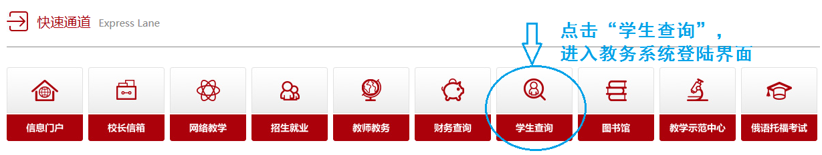
图1 学校主页成绩查询入口

2、在学生成绩查询登录界面输入账号（即学号）、密码，点“登陆”。初始密码为学号，密码遗忘请咨询本学院教学秘书。
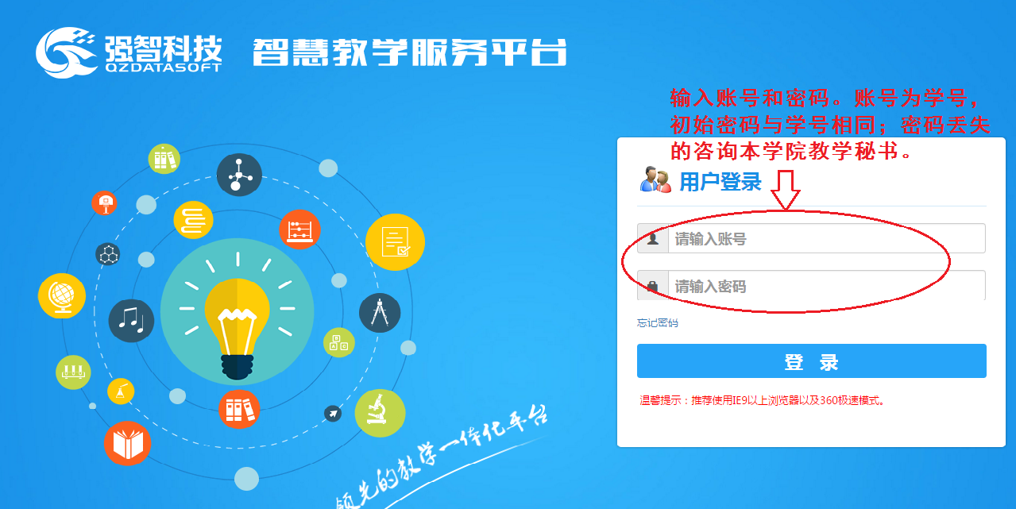
图2 教务处学生查询界面
3、成绩查询窗口。
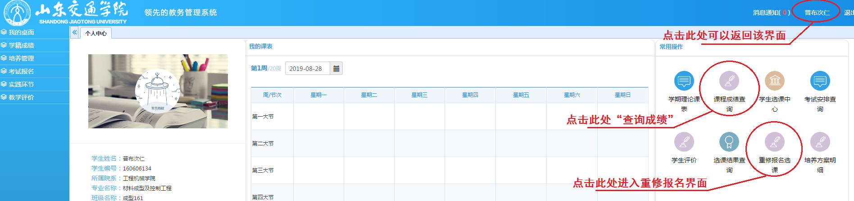
图3-1 成绩查询入口
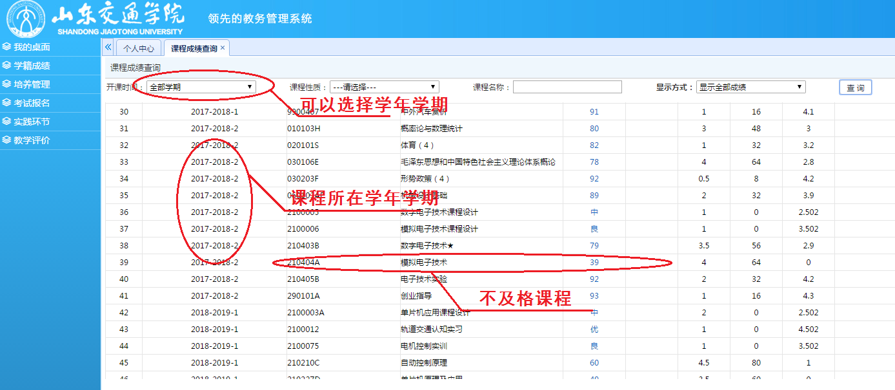
图3-2 成绩查询
4、重修报名
图4-1 重修报名入口
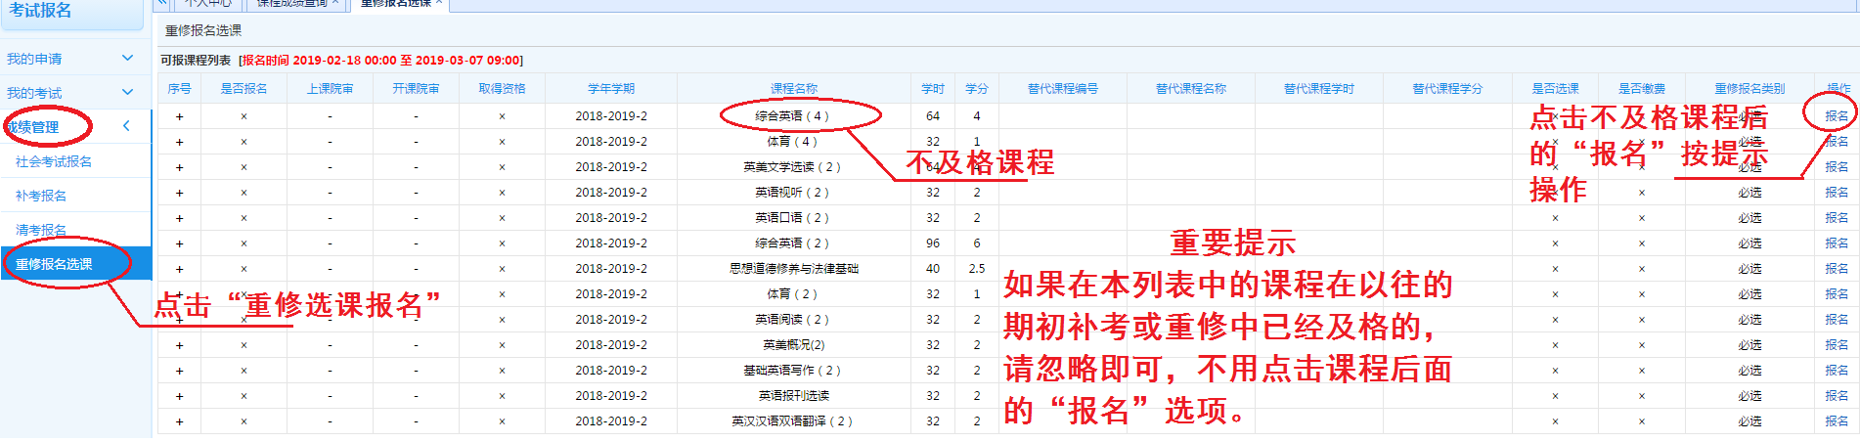
图4-2 重修报名窗口

